АННТОАЦИЯ
Данная работа посвящена теме «Интеллектуальная система определения источника звука для людей с нарушениями слуха» Система использует алгоритмы обработки звуковых сигналов и алгоритмы машинного обучения для классификации звуков.
Во Введении обоснована актуальность выбранной темы, определены объект и предмет исследования.
В исследовательском разделе представлены результаты анализа предметной области, обзор и анализ существующих решений, постановка задачи на разработку программной системы и определены основные требования к системе.
В аналитическом разделе представлено обоснование инструментов
разработки, общая структура программной системы, обоснование выбора
языковой модели, описание и диаграмма общего алгоритма работы программы.
Технологический раздел описывает разработку программной системы, общее описание системы и её основных функций, описание того, как пользователи работают с системой программного обеспечения и описание тестирования.
Экономический раздел представляет организацию и планирование работы, а также расчёт стоимости работ. В заключении подведены итоги проделанной работы по каждому из подразделов.
В результате получена интеллектуальная система, которая позволяет распознавать звуковые сигналы окружающего мира, позволяя людям с нарушениями слуха безопаснее передвигаться на улице.
Работа состоит из __ страниц, включает __ рисунков, __ таблиц.
СОДЕРЖАНИЕ

ВВЕДЕНИЕ
Технологии обработки звука не так распространены, как, например, технологии компьютерного зрения. Однако они могут быть использованы во многих отраслях, в числе которых помощь людям с ограниченными возможностями. Например, в наше время активно развиваются логистические сервисы, организующие доставку товаров в черте города. В таких сервисах используется наземный электрический транспорт, позволяющий оперативно осуществлять доставку, однако не все курьеры соблюдают ПДД. По данным Департамента транспорта Москвы [1], в 2020 году количество аварий с участием велосипедистов выросло на 37%. Таким образом, безопасность пешеходов напрямую зависит от их внимательности, что является проблемой для людей с нарушениями слуха. Слуховой аппарат высокого качества зачастую недоступен для глухих людей в силу своей высокой стоимости. Предлагаемая система, хотя и не может заменить слуховой аппарат, может являться вспомогательным средством для людей с нарушениями слуха. Основываясь на этом, было решено разработать систему, определяющую направление и источник звука.
В данной работе представлен пример использования технологии компьютерного слуха (зрения) для создания приложения определения источника и направления звука для людей с нарушениями слуха.
Объектом исследования ВКР является применимость методов создания акустических отпечатков звуковых сигналов и алгоритмов распознавания образов для классификации источника звука.
Предметом исследования ВКР являются существующие инструменты определения источника звука и внедрение их в программное решение.
В процессе написания курсовой работы руководствовался следующими нормативными актами:
- «О защите населения и территории от чрезвычайных ситуаций природного и техногенного характера» от 21.12.1994 No 68-ФЗ.
- «Об основах охраны здоровья граждан в Российской Федерации» от 21.11.2011 No 323-ФЗ.
- «О гражданской обороне» от 12.02.1998 No 28-ФЗ.
- Приказ Минздравсоцразвития РФ от 04.05.2012 No 477н «Об утверждении перечня состояний, при которых оказывается первая помощь, и перечня мероприятий по оказанию первой помощи».
- Трудовой кодекс Российской Федерации от 30.12.2001 No 197-ФЗ.
- СанПин — 2.2.2/542-96 «Гигиенические требования к видео-дисплейным терминалам, персональным электронно-вычислительным машинам и организации работы»).
- Федеральный закон от 22.07.2008 N 123-ФЗ (ред. от 14.07.2022) "Технический регламент о требованиях пожарной безопасности" (с изм. и доп., вступ. в силу с 01.03.2023).

ЛИТЕРАТУРНЫЙ ОБЗОР
В процессе изучения предметной области алгоритмов обработки и классификации звуков способствовали следующие литературные издания.
- Глубокое обучение – Ян Гудфеллоу, Иошуа Бенджио, Аарон Курвилль
- Very Deep Convolutional Networks for Large-Scale Image Recognition – Karen Simonyan & Andrew Zisserman
- MobileNets: Efficient Convolutional Neural Networks for Mobile Vision Applications
В книге “Глубокое обучение” подробно описан алгоритм работы сверточных нейронных сетей, а также приведены примеры архитектуры таких сетей и примеры данных, для которых можно использовать эти архитектуры. В числе примеров данных есть аудиосигналы и аудиоданные [2].
В работе “Very Deep Convolutional Networks for Large-Scale Image Recognition” рассматривается архитектура сверточной нейронной сети “VGG” для распознавания изображений большого разрешения [3].
В работе “MobileNets: Efficient Convolutional Neural Networks for Mobile Vision Applications” рассматривается многозадачность архитектуры сверточной сети MobileNets, а также преимущества этой архитектуры в сравнении с аналогами [4].
- ИССЛЕДОВАТЕЛЬСКИЙ РАЗДЕЛ
В данном разделе будут рассмотрены методы решения поставленных задач, проанализирована и определена предметная область. Будут рассмотрены аналоги, определены конкретные цели и задачи, а также составлено техническое задание.
  - Анализ предметной области
Предметной областью ВКР является распознавание звуковых сигналов окружающей среды и классификация этих сигналов.
Компонентами предметной области ВКР являются:
- математические методы обработки звуковых сигналов;
- технологии распознавания звука;
- машинное обучение в прикладных задачах.
Рассмотрим подробнее каждый из компонентов предметной области.
    - Математические методы обработки звуковых сигналов
Существующие методы обработки звука:
- преобразование Фурье;
- акустический отпечаток;
- динамическая обработка звука;
- частотная обработка звука;
- пространственная обработка звука и эффекты обработки звука.
Преобразование Фурье – операция, ставящая в соответствие каждой функции вещественной переменной другую функцию вещественной переменной. Преимуществом данного метода является выделение “основных” частот звукового сигнала и избавление от шума. К недостаткам можно отнести невозможность определения всех шумовых частот.
Акустический отпечаток – представление звукового сигнала в компактном виде как набор признаков его физических параметров. Данный алгоритм в своей основе использует один из видов преобразования Фурье. Преимуществом алгоритма является создание уникальных “отпечатков” для различных звуковых сигналов, что, в свою очередь, позволяет классифицировать сигналы по этим отпечаткам.
Динамическая обработка звука представляет собой процесс изменения динамического диапазона сигнала. Такая обработка подходит для изменения громкости сигнала. К сожалению, данный метод не подходит для решения задач ВКР.
Частотная обработка звука позволяет изменять уровень различных частот сигнала, удалять и добавлять различные частоты. С помощью частотной обработки звука можно добиться выделения основных частот звукового сигнала и избавления от шумовых сигналов. Однако такая обработка может негативно повлиять на определение источника звука, так как сигнал может утратить индивидуальность.
Пространственная обработка звука и эффекты обработки звука. Пространственная обработка звука – процесс применения эффектов, осуществляющих задержку всего исходного сигнала по времени и последующее суммирование обоих сигналов. Эффект обработки звука – искусственно созданный или усиленный звук, применяемы для подчеркивания художественного или иного содержания в музыке, кино и т.д.
На основе вышеописанного, наиболее релевантными для решения поставленных задач являются преобразование Фурье, алгоритм создания акустического отпечатка, частотная обработка звука.
    - Технологии распознавания звука
Технологии распознавания звука можно разделить на несколько предметных областей.
Распознавание речи – технология обработки голоса и перевода аудио в текст. Преобразование аудио сигнала можно разделить на три ключевых этапа:
- анализ сигнала;
- расшифровка аудио;
- преобразование речи в текст.
Анализ сигнала. Система получает аудио сигнал, записывает его и посылает на сервер. Сервер проводит предобработку сигнала – удаляет шумовые волны, делит запись на фрагменты небольшой длины – фонемы.
Расшифровка аудио. Каждый фрагмент сравнивается с шаблоном из акустической модели. Система использует машинное обучение, чтобы подобрать фонетические варианты слов и определить их контекст.
Преобразование речи в текст. С помощью языковой модели алгоритм определяет порядок известных слов, а неизвестные слова он вставляет по контексту. Полученная информация поступает в декодер, который объединяет данные акустической и языковой моделей и преобразует их в текст.
Распознавание музыки – технология распознавания звука, используемая для определения названия и исполнителя музыкальной композиции. В основе алгоритмов распознавания музыки лежит метод создания акустического отпечатка. Система записывает играющую музыку, обрабатывает полученный сигнал и сравнивает его с сигналами, находящимися в обширной базе данных. После это система определяет название и исполнителя на основании степени соответствия обработанного сигнала с эталонными сигналами из базы данных.
Распознавание звуков – технология, основанная как на традиционных теориях распознавания образов, так и на методах анализа звуковых сигналов. Технологии распознавания звуков содержат алгоритмы предобработки данных, выделения признаков и классификации.
Для решения задач, поставленных в ВКР, наиболее подходят технологии распознавания музыки и распознавания звуков, так как они наименее затратны по использованию вычислительных ресурсов и проще реализуемы
123

    - Машинное обучение в прикладных задачах
Для решения поставленных задач могут подойти алгоритмы машинного обучения, в частности нейронные сети.
Нейронная сеть – математическая модель, а также её программная реализация, построенная по образу сетей нервных клеток живого организма. Нейронные сети используются для решения всевозможных задач, например распознавание образов и классификация, принятие решений и управление, кластеризация, аппроксимация, анализ данных и т.д. В рамках ВКР исследуем архитектуры нейронных сетей, используемые для распознавания образов и классификации.
Рекуррентная нейронная сеть – вид архитектуры нейронных сетей, где связи между нейронами образуют направленную последовательность. Рекуррентные нейросети могут использовать свою внутреннюю память для обработки последовательностей произвольной длины. Поэтому они применимы в таких задачах, как распознавание рукописного текста или распознавание речи.
Трансформер – архитектура нейронных сетей, предназначенная для обработки последовательностей, таких как текст на естественном языке. В отличие от РНС, трансформеры не требуют обработки последовательностей по порядку. Благодаря этому, трансформеры могут быть быстрее обучены, так как процесс обучения можно распараллелить. Данная архитектура подходит для машинного перевода и автоматического реферирования.
Сверточная нейронная сеть – архитектура искусственных нейронных сетей, специализирующаяся на обработке изображений и видео. С их помощью удается достичь впечатляющих результатов в области распознавания образов, классификации изображений, а также обработки и анализа видеоданных.
Из рассмотренных архитектур нейронных сетей для решения поставленных задач наиболее подходит архитектура сверточной нейронной сети, так как с помощью математических методов обработки звука возможно представить аудио сигнал как спектрограмму.
  - Анализ аналогов
Рассмотрим подробнее существующие системы для обработки и классификации аудиосигналов.
Shazam - это мобильное приложение, которое умеет распознавать музыку, звучащую вокруг. В основе работы приложения лежит алгоритм создания акустического отпечатка. После этого происходит сопоставление отпечатка с музыкальными произведениями из свой базы данных.
Распознавание звуков с помощью iPhone – телефоны компании Apple способны распознавать определённые звуки, такие как дверной звонок, сирена или плач ребёнка, и уведомлять владельца, когда распознают эти звуки.
Chromaprint – основной компонент проекта AcousticID (проект полной идентификации аудио). Это библиотека, написанная на языке программирования C, которая предлагает уникальный алгоритм для определения звукового отпечатка аудиосигнала.
Echoprint – система определения музыки с открытым исходным кодом, позволяющая использовать их библиотеку в коммерческих целях. Алгоритм также основан на создании звукового отпечатка.
Dejavu – Алгоритм создания акустических отпечатков и распознавания музыки, реализованный на Python.
Рассмотренные выше Shazam и распознавание звуков с помощью Iphone – системы с закрытым исходным кодом, поэтому невозможно провести аналитику точности работы исходя из модульного тестирования, а эмпирически собирать статистику для всех систем нецелесообразно.
Из всех рассмотренных аналогов наиболее близким к теме ВКР является система распознавания звуков от компании Apple, так как она, по её описанию в сети Интернет, является единственным прямым аналогом ВКР, однако компания держит в секрете технологии, которые были использованы в создании системы, поэтому говорить о сходстве тяжело. Также, этой системой могут воспользоваться только владельцы дорогостоящей техники компании Apple, что не удовлетворяет требованием ВКР. Алгоритм Dejavu может быть использован в качестве основы для создания системы распознавания звуков, так как он реализован на Python, языке, отлично подходящем для машинного обучения, в частности задачи классификации. Остальные системы созданы для распознавания музыки, что не соответствует теме ВКР, однако эти аналоги имеют в своей основе алгоритмы обработки звука, которые стоит учитывать для создания системы распознавания звуков.
  - Цели и задачи
Целью ВКР является создание системы, способной обеспечить быстрое и точное распознавание звуков окружающей среды для определения (классификации) их источников.
Задачи, которые выполняются в процессе написания ВКР:
- Характеристика предметной области.
- Анализ аналогов.
- Определение целей и задач системы.
- Разработка технического задания.
- Анализ алгоритмов решения задачи исследования.
- Анализ способов программной реализации.
- Анализ архитектуры и процессов системы.
- Программная реализация системы.
- Тестирование.
- Расчет надежности.
  - Техническое задание
В этом разделе будут описаны функциональные требования к системе, нефункциональные требования, аппаратно-программные требования и требования к надежности системы.
    - Функциональные требования к системе
Система должна содержать в себе следующие модули:
- модуль распознавания звука с микрофона устройства – возможность записи звуковых сигналов в режиме реального времени;
- Модуль сохранения записанных звуков на устройстве.
- Модуль создания акустического отпечатка звука – преобразование записанных фрагментов в акустические отпечатки.
- Модуль классификации звука – использование акустических отпечатков как признаков для классификации источника звука.
    - Нефункциональные требования
- Система должна работать на компьютерах с операционной системой Linux;
- Система должна иметь легкий и интуитивно понятный интерфейс для пользователей разных уровней подготовки.
    - Аппаратно-программные требования
Разрабатываемое программное обеспечение должно гарантировать и бесперебойно функционировать с основными рекомендуемыми позициями аппаратной и программной части.
Минимальные требования к платформе:
- оперативная память (ОЗУ) — 2 ГБ;
- объем дискового пространства (HDD) — 2 ГБ;
- процессор — 4 ядра или больше;
- видеокарта — 2 ГБ видеопамяти или больше;
- монитор — 800 x 600.
    - Требования к надежности системы
Система должна определять источник звука с точностью не менее 51%. Точность определения рассчитывается по формуле (1.1).

$$\begin{aligned}accuracy= \frac{1}{k}\sum_{i= 1}^{k}{{pred}_{i}},\#\left(1.1\right)\end{aligned}$$
где k — количество распознаваний;
${pred}_{i}$ — верно распознанный звук.

Для проверки корректности и надежности работы данной системы должно быть выполнено тестирование с помощью модели Миллса с показателем не ниже 65%. При таком тестировании в систему вносятся искусственные ошибки. Затем тестировщик, не зная о подобных изменениях в системе, проверяет ПО, собирая статистику. Предполагается, что все ошибки, как естественные, так и искусственные равновероятно могут быть найдены. После завершения проверки происходит расчет первоначального количества ошибок по формуле Миллса (1.2).

$$\begin{aligned}N=n\frac{S}{v},\#\left(1.2\right)\end{aligned}$$
где n — найденные собственные ошибки;
s — всего внесенных ошибок;
v — найденные внесенные ошибки.
  - Вывод по исследовательскому разделу
В данном разделе была определена и проанализирована предметная область. Были разобраны существующие аналоги системы, их достоинства и недостатки. Исходя из результатов анализа были выбраны наилучшие методы решения поставленных задач. Было составлено техническое задание.
- АНАЛИТИЧЕСКИЙ РАЗДЕЛ
В данном разделе будут подробно рассмотрены существующие алгоритмы, подходящие для реализации ВКР.
  - Анализ алгоритмов решения задачи исследования
Преобразование Фурье функции f вещественной переменной является интегральным и задается следующей формулой (2.1):

$$\begin{aligned}g\left(v\right)=\int_{t_{1}}^{t_{2}}{f\left(t\right)}e^{-2πivt}dt,\#(2.1)\end{aligned}$$
где $f\left(t\right)$ — входной сигнал;
$v$ — частота колебаний;
$t$ — время.

Преобразование Фурье используется для трансформации сигнала в частотные компоненты. С помощью этого преобразования можно выделить гармонические колебания с разными частотами и перевести аудио в цифровой формат. При отсутствии колебаний на определенных частотах можно убрать эти частоты из оцифрованного сигнала для сжатия исходного файла. Эта особенность используется в различных алгоритмах кодирования звуковой информации (MP3, OGG и другие). В рамках ВКР преобразование Фурье служит инструментом создания спектрограмм звуков для дальнейшей работы с этими спектрограммами.
Спектрограмма – изображение, показывающее зависимость спектральной плотности мощности сигнала от времени. По оси абсцисс откладывается время, по оси ординат – частота звукового сигнала в Герцах. На Рисунке 2.1 представлен пример спектрограммы звука.
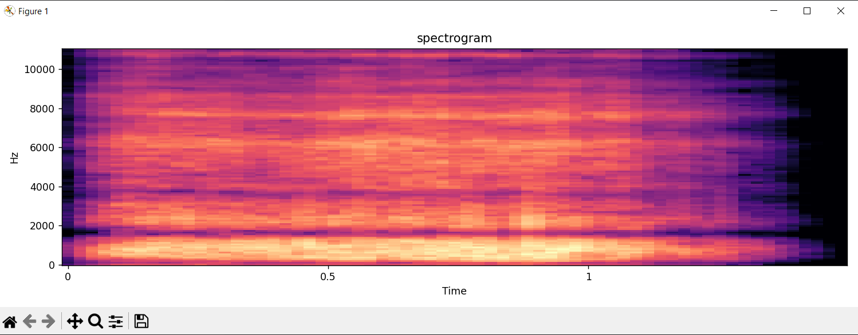
Рисунок 2.1 – Спектрограмма звукового сигнала
Dejavu – алгоритм создания звуковых отпечатков на основе спектрограмм входных аудиосигналов. После преобразования звука в спектрограмму алгоритм выделяет пиковые частоты сигнала, избавляясь от шумов, после чего хеширует полученные значения (так как в разных входных сигналах пики могут (и будут) накладываться друг на друга), тем самым получая уникальный отпечаток звука.
Сверточная сеть (LeCun, 1989), она же сверточная нейронная сеть (СНС) – это специальный вид нейронной сети для обработки данных с сеточной топологией. Примерами могут служить временные ряды, которые можно рассматривать как одномерную сетку примеров, выбираемых через регулярные промежутки времени, а также изображения, рассматриваемые как двумерная сетка пикселей. Сверточные сети добились колоссального успеха в практических приложениях. Своим названием они обязаны использованию математической операции свертки. Свертка – это особый вид линейной операции.
Операция свертки. Свертка — это всего лишь линейное преобразование входных данных особого вида. Если $x^{l}$– карта признаков в слое под номером 𝑙, то результат двумерной свертки с ядром размера 2𝑑 + 1 и матрицей весов 𝑊 размера (2𝑑 + 1) × (2𝑑 + 1) на следующем слое будет таким (Формула 2.2):

$$\begin{aligned}y_{i, j}^{l}=\sum_{-d≤a,b≤d}{W_{a,b}x_{i+a, j+b}^{l}}, \#(2.2)\end{aligned}$$
где $y_{i, j}^{l}$ — результат свертки на уровне l;
а $x_{i,j}^{l}$ — ее вход, то есть выход всего предыдущего слоя.

Иначе говоря, чтобы получить компоненту (i, j) следующего уровня, применяется линейное преобразование к квадратному окну предыдущего уровня, то есть скалярно умножаем пиксели из окна на вектор свертки. На Рисунке 2.2 приведен пример свертки в применении к двумерному тензору.
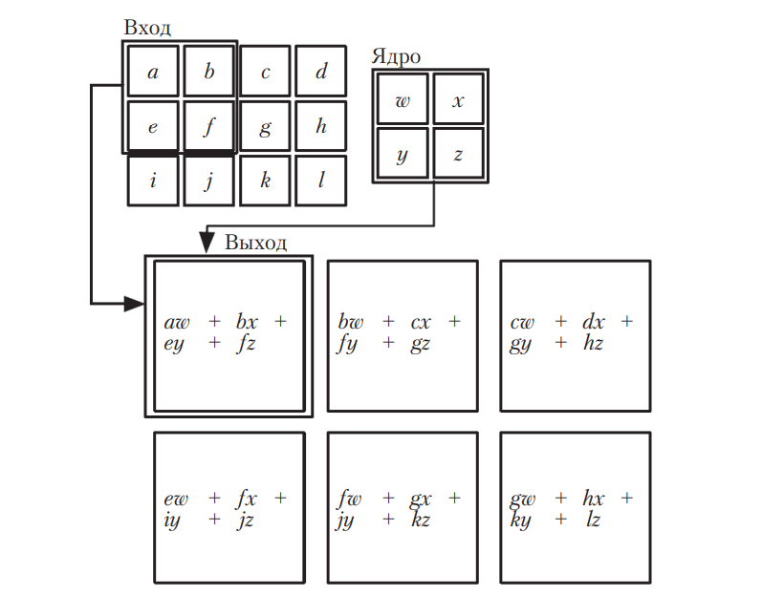
Рисунок 2.2 – Пример двумерной свертки
Выход ограничен только теми позициями, для которых ядро целиком укладывается в изображение; в некоторых контекстах такая свертка называется «допустимой». Прямоугольник с указывающими на него стрелками показывает, как левый верхний элемент выходного тензора образуется путем применения ядра к соответствующей левой верхней области входного тензора.
В рамках ВКР сверточная нейронная сеть используется для классификации звуков на основе их спектрограмм.
  - Анализ способов программной реализации
Реализовать систему возможно на разных языках программирования. C++ обладает такими достоинствами, как производительность, универсальность, постоянные обновления. Однако такие недостатки, как сложный синтаксис и неудобство работы с определенными типами данных, заставляют задуматься о выборе другого инструмента реализации системы. Из достоинств языка программирования Java можно выделить кросс-платформенность, концепцию ООП, безопасность. К недостаткам языка относятся низкая скорость. Строгая типизация и сильный упор на объективно-ориентированный подход в рамках ВКР также является недостатком. Python является популярным решением в области машинного обучения из-за существования библиотек для работы с различными данными. Недостатком языка, так же как и у Java, является низкая скорость работы, но это не относится к библиотекам. Современные библиотеки Python написаны на C и C++, что обеспечивает высокую вычислительную скорость и нивелирует основной недостаток языка. Python прост в использовании, что позволяет вести быструю разработку и тестирование системы. Учитывая вышесказанное, для реализации системы было решено использовать язык программирования Python.
При разработке системы были использованы библиотеки NumPy, librosa, hashlib, SciPy, Keras и scikit-learn.
NumPy является фундаментальной библиотекой вычислительной математики в Python. Эта библиотека предоставляет многомерные типы данных для обработки различных объектов.
librosa — модуль для анализа музыки и других аудиофайлов.
SciPy — библиотека, основанная на NumPy, но для более глубоких и сложных научных вычислений, анализа данных и построения графов. SciPy частично написана на языках C, C++ и Fortran, поэтому отличается высокой производительностью и скоростью работы.
hashlib — модуль, который реализует общий интерфейс для множества различных алгоритмов хеширования и дайджеста сообщений.
Keras — библиотека глубокого машинного обучения. Библиотека проста и гибка в использовании, при этом это очень мощный и современный инструмент машинного обучения.
scikit-learn — ещё одна библиотека машинного обучения. Данный пакет предоставляет простые и эффективные инструменты для анализа больших данных.
  - Анализ архитектуры и процессов системы
В данном подразделе будут проанализированы архитектура и процессы системы.
    - Архитектура системы
На Рисунке 2.3 изображена диаграмма компонентов системы.
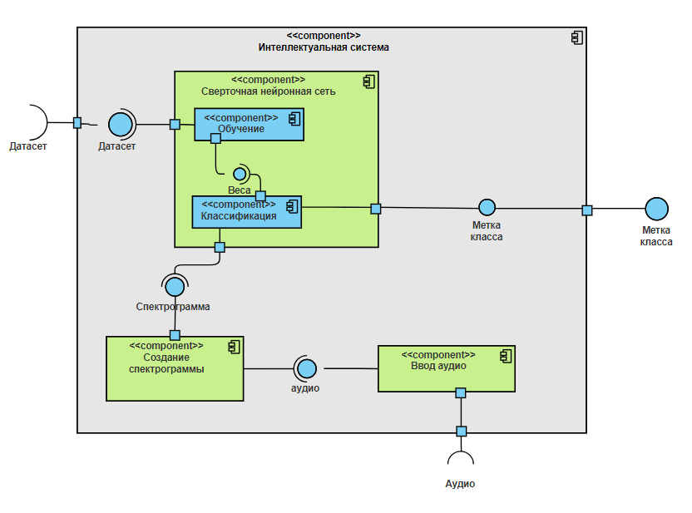
Рисунок 2.3 – Диаграмма компонентов
Система содержит следующие компоненты и интерфейсы:
- компонент “Ввод аудио”;
- компонент “Создание спектрограммы”;
- компонент “Сверточная нейронная сеть”, включающий в себя компоненты “Обучение” и “Классификация”;
- интерфейс “Аудио”;
- интерфейс “Спектрограмма”;
- интерфейс “Датасет”;
- интерфейс “Метка класса”.
    - Процессы системы
На Рисунке 2.4 изображена диаграмма потоков данных разрабатываемой системы, которая также иллюстрирует процессы системы:
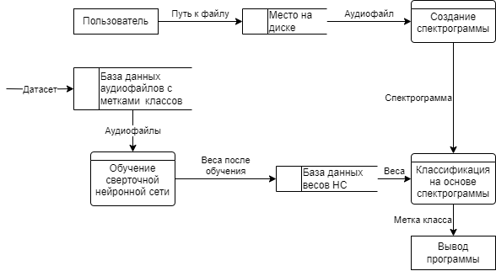
Рисунок 2.4 – DFD-диаграмма системы
Пользователь вводит путь к аудиофайлу, который требуется классифицировать. Система находит нужный файл и создает спектрограмму звука с помощью преобразования Фурье. После этого спектрограмма подается на вход сверточной нейронной сети, которая была заранее обучена для решения поставленной задачи. Нейросеть классифицирует звук.
  - Вывод по аналитическому разделу
В данном разделе был проведен подробный анализ алгоритмов решения задачи исследования, были рассмотрены различные способы программной реализации, была построена архитектура системы в виде диаграммы компонентов, а также была составлена диаграмма потоков данных для иллюстрации процессов системы.
- ТЕХНОЛОГИЧЕСКИЙ РАЗДЕЛ

ЗАКЛЮЧЕНИЕ

СПИСОК ИСПОЛЬЗОВАННЫХ ИСТОЧНИКОВ
- https://t.me/DtRoad/4371

ПРИЛОЖЕНИЕ

